Gödel, Escher, Bach: un Eterno y Grácil Bucle

Bucle infinito.

Autor: Jhon Mario Jiménez Ramírez

*Universidad tecnológica de Pereira, Pereira, Colombia*

Correo-e: jhon.jimenez1@utp.edu.co

***Resumen*—Puede un sistema comprenderse a sí mismo? Si esta pregunta se refiere a la mente humana, entonces nos encontramos ante una cuestión clave del pensamiento científico. Y de la filosofía. Y del arte. Investigar este misterio es una aventura que recorre la matemática, la física, la biología, la psicología y muy especialmente, el lenguaje. Douglas R. Hofstadter, joven y ya célebre científico, nos abre la puerta del enigma con la belleza y la alegría creadora de su estilo. Sorprendentes paralelismos ocultos entre los grabados de Escher y la música de Bach nos remiten a las paradojas clásicas de los antiguos griegos y a un teorema de la lógica matemática moderna que ha estremecido el pensamiento del siglo XX: el de Kurt Gödel. Todo lenguaje, todo sistema formal, todo programa de ordenador, todo proceso de pensamiento, llegan, tarde o temprano, a la situación límite de la autorreferencia: de querer expresarse sobre sí mismos. Surge entonces la emoción del infinito, como dos espejos enfrentados y obligados a reflejarse mutua e indefinidamente. Gödel, Escher, Bach: un Eterno y Grácil Bucle, es una obra de arte escrita por un sabio. Versa sobre los misterios del pensamiento e incluye, ella misma, sus propios misterios. Por ello su traducción ha supuesto también una larga, azarosa y laboriosa aventura que el propio autor ha vivido y que relata en un prólogo especialmente escrito para esta versión española.**

***Palabras clave—* Términos-Acerca del índice de cuatro palabras o frases clave en orden alfabético, separadas por comas. Para obtener una lista de palabras claves sugeridas, envíe un correo electrónico en blanco a keywords@ieee.org o visite http://www.ieee.org/organizations/pubs/ani_prod/keywrd98.txt.**

***Abstract*— It is called induction to a process of knowledge that consists in observing particular circumstances and from them generating a general conclusion. This type of procedure is inadmissible when verifying the truthfulness in the conclusion, to the extent that there may be unknown cases that deny or contradict the general conclusion. However, it can be useful as a provisional way of generating a theory that will then be empirically tested. The introduction in a period of history has been detected, and there is a high number of scientific observations. However, with the subsequent development of the scientific method, this type of procedure was completely ruled out.**

1. INTRODUCCIÓN

El libro se abre con la historia de la

Ofrenda Musical de Bach. Este hizo una visita inesperada al Rey Federico el

Grande de Prusia, y se le solicitó que improvisara con base en un tema

presentado por el monarca. Sus improvisaciones constituyeron el fundamento

de aquella gran obra. La Ofrenda Musical y su historia forman un tema sobre

el cual yo “improviso” a través del libro entero, dando lugar así a una suerte

de “Ofrenda Metamusical”. Se hace alusión a la autorreferencia y a la

interacción entre diferentes niveles, en Bach; esto conduce a una mención de

nociones paralelas, presentes en los dibujos de Escher y en el Teorema de

Gödel. Como antecedente de este último, se incluy e una breve introducción a

la historia de la lógica y de las paradojas. A su vez, esto lleva al razonamiento

mecánico y a las computadoras y al debate sobre si es posible la Inteligencia

Artificial. Cierro este tramo con una explicación de los orígenes del libro: en

particular, del cómo y el porqué de los diálogos.

1. CONTENIDO

El libro Gödel, Escher, Bach: un Eterno y Grácil Bucle cuenta con XX capítulos y aproximadamente 1187 páginas, los capítulos son:

* Capítulo I: El acertijo MU.
* Capítulo II: Significado y forma en matemática.
* Capítulo III: Figura y fondo.
* Capítulo IV: Coherencia, completitud y geometría.
* Capítulo V: Estructuras y procesos recursivos.
* Capítulo VI: La localización de la significación
* Capítulo VII: El cálculo proposicional.
* Capítulo VIII: Teoría de los números tipográfica.
* Capítulo IX: Mumon y Gödel.
* Capítulo X: Niveles de descripción y sistemas de computadora.
* Capítulo XI: Cerebro y pensamiento.
* Capítulo XII: Mente y pensamiento
* Capítulo XIII: BuD y BuL y BuM.
* Capítulo XIV: Sobre proposiciones formalmente indecidibles de TNT y sistemas afines.
* Capítulo XV: Brincos fuera del sistema.
* Capítulo XVI: Autorref y autorrep.
* Capítulo XVII: Church, Turing, Tarski y otros
* Capítulo XVIII: Inteligencia Artificial: mirada retrospectiva.
* Capítulo XIX: Inteligencia Artificial: mirada prospectiva
* Capítulo XX: Bucles Extraños o Jerarquías Enredadas.

BIOGRAFIAS

**Kurt Gödel**: nació en Brünn, Imperio austrohúngaro, actual República Checa, el 28 de abril de 1906, y murió en Princeton, Estados Unidos; el 14 de enero de 1978, fue un lógico, matemático y filósofo austríaco.

Se le considera uno de los lógicos más importantes de todos los tiempos. Su trabajo ha tenido un impacto inmenso en el pensamiento científico y filosófico del siglo XX. Al igual que otros pensadores —como Gottlob Frege, Bertrand Russell, A. N. Whitehead y David Hilbert—, Gödel intentó emplear la lógica y la teoría de conjuntos para comprender los fundamentos de la matemática.

Se le conoce sobre todo por sus dos teoremas de la incompletitud, publicados en 1931, un año después de finalizar su doctorado en la Universidad de Viena. El más célebre establece que para todo sistema axiomático recursivo auto-consistente lo suficientemente poderoso como para describir la aritmética de los números naturales (la aritmética de Peano), existen proposiciones verdaderas sobre los naturales que no pueden demostrarse a partir de los axiomas. Para demostrar este teorema, desarrolló una técnica denominada ahora numeración de Gödel, que codifica expresiones formales como números naturales.

También demostró que la hipótesis del continuo no puede refutarse desde los axiomas aceptados de la teoría de conjuntos, si dichos axiomas son consistentes. Realizó importantes contribuciones a la teoría de la demostración al esclarecer las conexiones entre la lógica clásica, la lógica intuicionista y la lógica modal.

**M. C. Escher:** nació en Leeuwarden el 17 de junio de 1898 y murió en Hilversum el 27 de marzo de 1972, fue un artista neerlandés conocido por sus grabados xilográficos, sus grabados al mezzotinto y dibujos, que consisten en figuras imposibles, teselados y mundos imaginarios.

Su obra experimenta con diversos métodos de representar (en dibujos de 2 ó 3 dimensiones) espacios paradójicos que desafían a los modos habituales de representación.

ALGUNAS DE SUS OBRAS SON:

1.Three Spheres II (Tres esferas II), 1946:

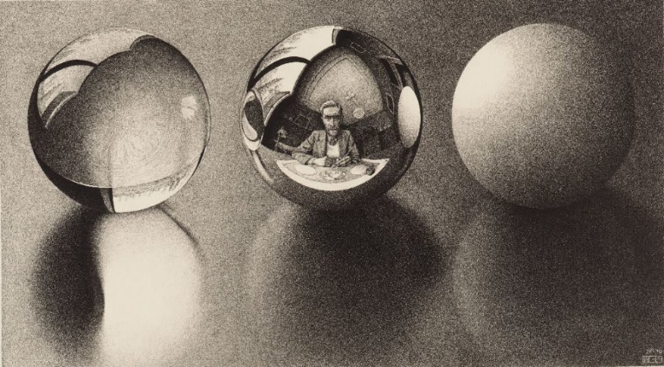

Tres esferas apoyadas sobre lo que parece ser una superficie plana, como una mesa. Aparentemente simple, la litografía esconde algunos curiosos secretos. Para empezar, las tres esferas están hechas de distintos materiales. La de la derecha es completamente opaca. La de la izquierda es transparente, y refleja la luz de forma realista, deformando lo que tiene alrededor. Y la tercera es especular y vemos, una vez más, a Escher dibujando un boceto de este mismo 'Tres esferas II'. Lo curioso es que agudizando la vista podemos ver dentro del propio dibujo de las tres esferas a Escher reflejado, lo que genera uno de los típicos y mareantes recursos infinitos del artista. Todas las imágenes de este reportaje pertenecen a: Collection Gemeentemuseum Den Haag, The Hague, The Netherlands. © 2015 The M.C. Escher Company – Baarn, The Netherlands. All rights reserved. [www.mcescher.com](http://www.mcescher.com)

2. Relativity (Relatividad), 1953:

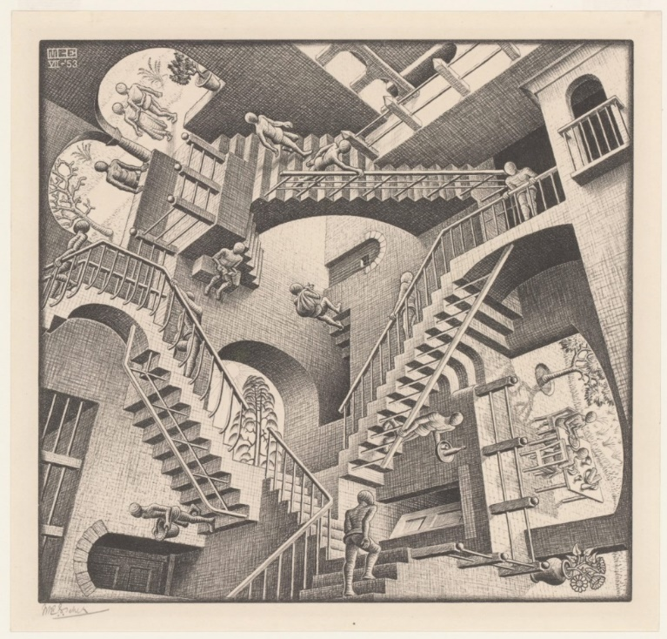

En esta ocasión, con lo que juega Escher es con la gravedad, que se perturba apaciblemente en esta compleja construcción arquitectónica. Los paseantes de esta especie de plazoleta con múltiples centros de gravedad permanente, por citar a los clásicos, parecen ignorantes del vertiginoso panorama general que refleja Escher. Sin embargo, todo tiene su lógica: hay tres fuentes gravitatorias en el cuadro, cada una de ellas con relación ortogonal con las otras. Y cada personaje tiene uno de esos núcleos de gravedad asignado, y parece ignorar al resto. O como dice Escher, “dos habitantes de mundos distintos no pueden andar sobre el mismo suelo, estar sentados o de pie, ya que no coinciden las ideas que tienen de lo que es horizontal o de lo que es vertical”. La cosa se complica con las escaleras: hay siete, pero no tienen un centro gravitatorio asignado, lo que da pie a fenómenos como la escalera superior, donde se emplean ambas caras de cada escalón. Todas las imágenes de este reportaje pertenecen a: Collection Gemeentemuseum Den Haag, The Hague, The Netherlands. © 2015 The M.C. Escher Company – Baarn, The Netherlands. All rights reserved. www.mcescher.com

**Johann Sebastián Bach:** nació en Eisenach, en la actual Turingia, Sacro Imperio Romano Germánico el 21 de marzo/ 31 de marzo de 1685 y murió en Leipzig, en la actual Sajonia, Sacro Imperio Romano Germánico el 17 de julio/ 28 de julio de 1750 fue un compositor, organista, clavecinista, violinista, violista, maestro de capilla y cantor alemán del periodo barroco.

Fue el miembro más importante de una de las familias de músicos más destacadas de la historia, con más de 35 compositores famosos. Tuvo una gran fama como organista y clavecinista en toda Europa por su gran técnica y capacidad de improvisar música al teclado. Además del órgano y del clavecín, tocaba el violín y la viola da gamba.

Su fecunda obra es considerada la cumbre de la música barroca; destaca en ella su profundidad intelectual, su perfección técnica y su belleza artística, además de la síntesis de los diversos estilos nacionales de su época y del pasado. Bach es considerado el último gran maestro del arte del contrapunto,1​ y fuente de inspiración e influencia para posteriores compositores y músicos, desde Wolfgang Amadeus Mozart pasando por Ludwig van Beethoven, Félix Mendelssohn, Robert Schumann, Franz Liszt, Johannes Brahms, Richard Wagner, Richard Strauss y Gustav Mahler hasta músicos más recientes como Arnold Schönberg, Anton Webern, Paul Hindemith, Ígor Stravinski, Heitor Villa-Lobos o Astor Piazzolla, entre muchos otros.

Entre sus obras más conocidas se encuentran los Conciertos de Brandeburgo, El clave bien temperado, la Misa en si menor, la Pasión según San Mateo, El arte de la fuga, Ofrenda musical, las Variaciones Goldberg, la Tocata y fuga en re menor, varios ciclos de cantatas (entre ellas las célebres BWV 140 y BWV 147), el Concierto italiano, la Obertura francesa, las Suites para violonchelo solo, las Sonatas y partitas para violín solo, los Conciertos para teclado y las Suites para orquesta.

**ESTRUCTURA Y CONCLUSIONES.**

El libro tiene la forma de una interacción entre varias narrativas. Los capítulos principales se alternan con diálogos entre los personajes imaginarios, inspirados por la narración de Lewis Carroll Lo que le dijo la tortuga a Aquiles, que aparece en el libro. En éste, Aquiles y la tortuga discuten una paradoja relativa a los modus ponens. Hofstadter basa los otros diálogos en éste, y presenta al cangrejo y a un genio, entre otros. Estas narrativas se sumergen con frecuencia en la autorreferencia y la metaficción.

Los juegos de palabras caracterizan prominentemente la obra. Algunos retruécanos pueden ser absolutamente atroces, pero perdonables por la amplitud de la conexión que hacen con las ideas: "el MagnifiCrab, de hecho" (el Magnificat en Re, de Bach), "SHRDLU, juguete del diseño humano" (inglés: Toy of Man's Designing, alude al coral, de Bach Jesu, Joy of Man's Desiring - Jesús, alegría del anhelo humano) y a la "teoría de los números tipográfica", que inevitablemente reacciona explosivamente cuando procura hacer declaraciones sobre sí mismo, como el TNT.

TNT es una ilustración del teorema de la incompletitud de Gödel, y en el libro se presentan otras analogías al respecto; por ejemplo, un fonógrafo que se destruye tocando una grabación titulada "No puedo ser tocada en el reproductor X". Éste es un ejemplo de un bucle extraño, un término acuñado por Hofstadter para describir las cosas que hablan sobre sí mismas o que se refieren nuevamente a sí mismas, como por ejemplo la litografía de Escher Dos manos que se dibujan (véase algoritmo recursivo y autorreferencia).

Hofstadter lleva a los lectores a lo largo de muchos tipos de rutas para escapar de estas contradicciones lógicas. En última instancia, los cuentos de los maestros zen despiertan en nuestras mentes con los koans que nos fuerzan a pensar fuera de la caja y abrazar esas paradojas con Mu (無).

Hay otras historias coloridas sobre "SHRDLU, la estructura alternativa de la unión", acerca de uno mismo engullendo pantallas de televisión, y la forma musical del canon. Habla también acerca de las paradojas de Zenón y de las colonias de hormigas sabias. Una pregunta clave en el libro es: "¿Cuándo son iguales dos cosas?" Otra paradoja, la ley auto-referencial de Hofstadter, la hizo al modo de la cultura geek:

Te va a llevar más tiempo del que piensas, incluso si tienes en cuenta la ley de Hofstadter.

Las call stacks ("llamada de pila/rutina") también se abordan en el libro mientras un diálogo describe las aventuras de Aquiles y la tortuga cuando hacen uso de tónicos "que empujan" y "que hacen estallar". Incorporar una ilustración a un libro contaría como "empujando", incorporar una ilustración a un libro dentro de una ilustración en un libro habría causado un doble "empujar", y "que hacen estallar" se refiere a salir de nuevo al nivel anterior de la realidad. La tortuga comenta, con humor, que un amigo suyo usó el "hacer estallar" mientras estaba en su estado actual de realidad y desde entonces no se oyó más de él. (¿Acaso su amigo dejó simplemente de existir, o habrá alcanzado un nivel más alto de realidad, es decir, el mismo nivel de realidad en el cual los lectores de GEB residen actualmente?) Las secciones siguientes analizan los principios básicos de la lógica, las declaraciones auto-referenciales (typeless), los sistemas e incluso la programación.

Un diálogo particularmente significativo en el libro aparece ingeniosamente escrito en forma de canon retrógrado, en el cual cada línea antes del punto medio corresponde a una línea idéntica pasado el punto medio, si bien la conversación da una sensación extraña, debido al uso de frases comunes que pueden usarse como saludos o como despedidas ("Buen día") y la colocación de las líneas que, bajo cercana inspección, dobla como una respuesta a una pregunta en la línea siguiente.

Un rompecabezas muy enervante (en el diálogo Aria con diversas variaciones) es una especulación referente a un autor que escribe un libro y elige terminar el libro sin interrumpir realmente el texto, como es habitual. Un autor no puede hacer una conclusión repentina (esto es, considerando la trama) como una sorpresa, cuando el hecho físico de que hacen falta solamente unas páginas para terminar el libro es obvio para el lector; así que el autor concluye el tema principal, y entonces continúa escribiendo, pero se dejan pistas al lector de que el final ya pasó, tales como una prosa vaga y desenfocada, oraciones erróneas o contradicciones. Entonces, al leer las últimas partes pasadas de ese mismo diálogo - o, algunos dirían, GEB en su totalidad como un juego de la forma y de la función - las singularidades pueden notarse. Además, pocos lectores han notado que el libro comienza con una señal al "autor", seguramente una broma sobre la idea de que el libro entero es realmente un largo monólogo de Hofstadter.

**Kurt Gödel**:

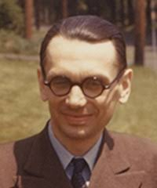

**M. C. Escher**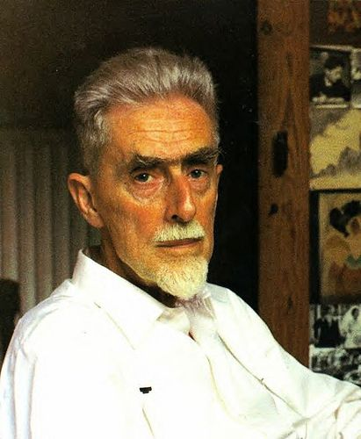

**Johann Sebastián Bach**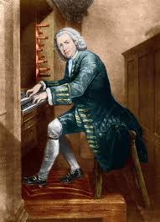

REFERENCIAS

1. <https://analisisyprogramacionoop.blogspot.com/2013/11/godel-escher-bach-un-eterno-y-gracil.html>
2. <https://es.wikipedia.org>
3. <https://es.wikipedia.org/wiki/Kurt_G%C3%B6del>
4. <https://es.wikipedia.org/wiki/M._C._Escher>
5. <https://verne.elpais.com/verne/2015/07/13/album/1436801897_490586.html>
6. <https://es.wikipedia.org/wiki/Johann_Sebastian_Bach>
7. <https://es.wikipedia.org/wiki/G%C3%B6del,_Escher,_Bach:_un_Eterno_y_Gr%C3%A1cil_Bucle>